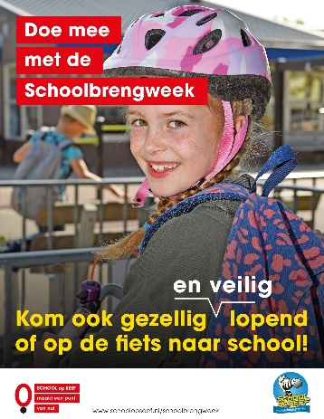

Besteed in uw nieuwsbrieven en op sociale media aandacht aan uw Schoolbrengweek. Maak hiermee ouders bewust van de voordelen van lopen en fietsen naar school. Met een persbericht kunt u ook andere inwoners laten zien dat u de verkeersveiligheid van uw leerlingen serieus neemt. In dit document staan enkele suggesties.
Inhoud
Artikelen nieuwsbrieven 2
Algemeen 2
Schoolkinderen fietsen te weinig 3
Ouderbetrokkenheid – Ga oefenen in het verkeer 4
Ouderbetrokkenheid - Goed voorbeeld doet volgen 5
Ouderbetrokkenheid – Jong geleerd is oud gedaan 6
Bijna de helft van de kinderen beweegt te weinig 7
Kinderen fit in de schoolbanken 8
Veilige schoolomgeving 9
Het milieu 10
Geluksgevoel 11
Persbericht 12

De afbeeldingen uit dit document kunt u gebruiken in uw nieuwsbrief of op uw website.

Wanneer u berichten op Facebook® of Twitter® plaatst, gebruik dan de hashtag #Schoolbrengweek en ‘tag’ @SCHOOLopSEEF.

Artikelen nieuwsbrieven

Algemeen

Lopen en fietsen naar school is goed voor de verkeersveiligheid rond school. Leerlingen doen ook belangrijke verkeerservaring op om straks veilig en zelfstandig aan het verkeer te kunnen deelnemen. Natuurlijk is lopen en fietsen ook beter voor het milieu en de gezondheid. Bewegen is niet alleen goed voor het lichaam, maar ook voor de hersenen. Daarnaast is lopen en fietsen naar school ook leuk, onderweg is er tijd om de verhalen over te delen.
Kom dus ook lopend of op de fiets naar school!
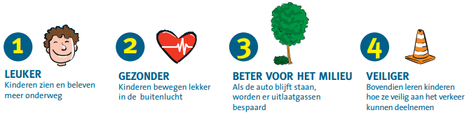

Schoolkinderen fietsen te weinig

Regelmatig is het in het nieuws. Schoolkinderen fietsen te weinig en doen daardoor te weinig verkeerservaring op¹⁾. Door vaker op de fiets naar school te gaan doen kinderen deze belangrijke ervaring wel op. Zo helpt u hen zich te ontwikkelen tot veilige en zelfstandige verkeersdeelnemers. Soms zijn er praktische redenen waardoor dagelijks naar school fietsen niet mogelijk is. Maar misschien is het wel mogelijk één of meerdere vaste dagen te kiezen waarop het wel kan. Begin bijvoorbeeld tijdens de SCHOOL op SEEF Schoolbrengweek!
¹⁾ Bron: https://nos.nl/artikel/2225877-schoolkinderen-fietsen-te-weinig.html

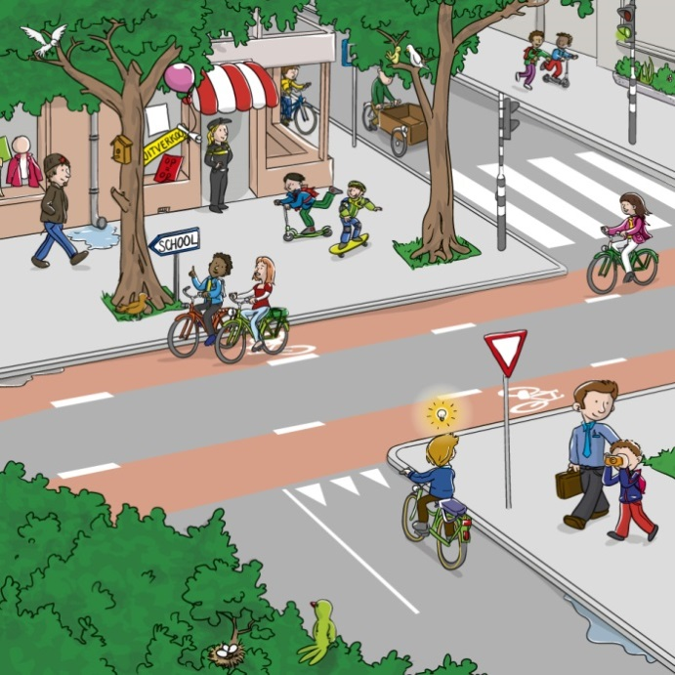

Ouderbetrokkenheid – Ga oefenen in het verkeer

De rol van ouders in de verkeersopvoeding is belangrijker dan ze zelf denken. Ouders vinden veiligheid en verkeersopvoeding wel belangrijke onderwerpen, maar door het drukke gezinsleven en haast op weg naar school of sport, schiet het bewust en actief bezig zijn met hun kind in het verkeer er regelmatig bij in. Dit blijkt uit onderzoek van Bureau Tabula Rasa²⁾.
Sta onderweg naar school eens stil bij de verkeerssituaties die u tegenkomt. Bespreek de betekenis van verkeersborden en leg de verkeersregels uit. Zo leert uw kind de verkeerssituaties die het dagelijks tegenkomt begrijpen en ermee om te gaan.

²⁾ Bron: https://www.crow.nl/mobiliteit-en-gedrag/bibliotheek/kennisdocumenten/onderzoek-betrokkenheid-ouders-opvoeders-verkeersv
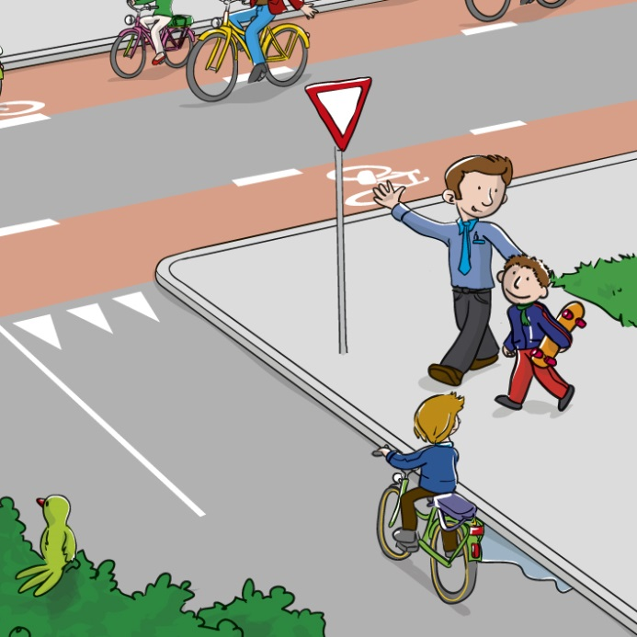

Ouderbetrokkenheid - Goed voorbeeld doet volgen

Kinderen leren door het gedrag van hun ouders. Al op jonge leeftijd nemen zij het gedrag van hun ouders als voorbeeld over. Ook in het verkeer leren kinderen zo. Wanneer u bijvoorbeeld zelf op de fiets uw hand niet uitsteekt wanneer u de bocht om wilt, kunt u ervan uit gaan dat uw kind uw onveilige gedrag overneemt. En dat terwijl kinderen zich veel minder bewust zijn van eventuele risico’s. Gelukkig geldt het omgekeerde ook: goed voorbeeld doet goed volgen.

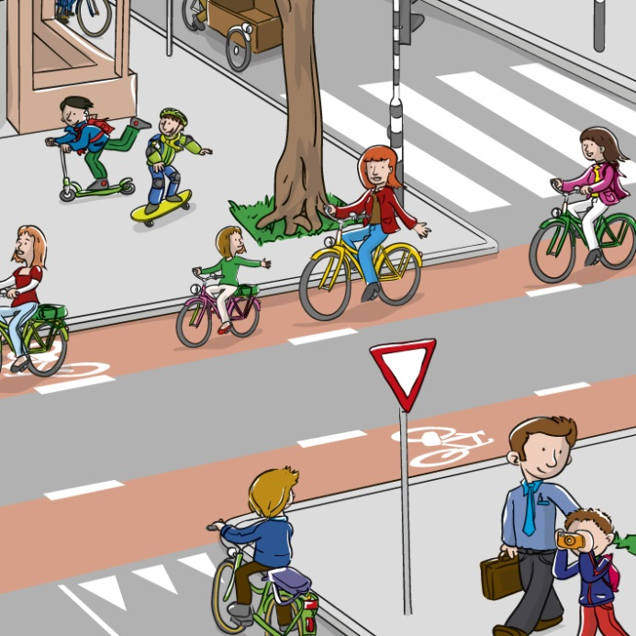

Ouderbetrokkenheid – Jong geleerd is oud gedaan

Voor het leren beoordelen van verkeerssituaties hebben kinderen veel ervaring nodig. Hoe ver is die auto nog weg? Hoe hard rijdt-ie? Wat kan ik verwachten dat–ie gaat doen? En hoe moet ik reageren?
U ziet het waarschijnlijk in één oogopslag, maar uw kind moet dit allemaal nog leren.
Geef uw kind zelf de verantwoordelijkheid om te beoordelen of het veilig is om over te steken. U staat er bij om in te grijpen als dat nodig is. Zo helpt u uw kind zich te ontwikkelen tot een veilige en zelfstandige verkeersdeelnemer. Door uw kind op jonge leeftijd goede gewoontes aan te leren, is het op latere leeftijd ook beter bestand tegen groepsdruk, bijvoorbeeld wanneer het samen met leeftijdgenoten naar de middelbare school fietst.

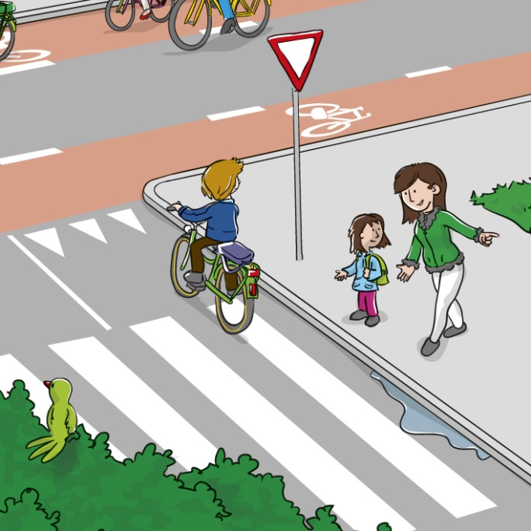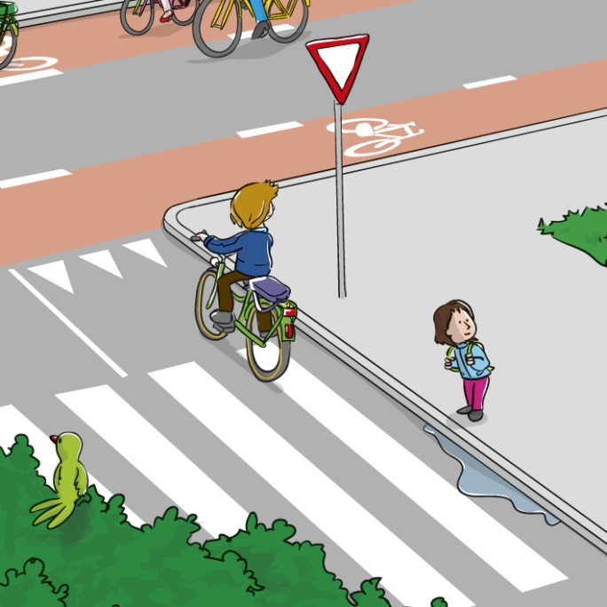

Bijna de helft van de kinderen beweegt te weinig

Volgens de in 2017 opgestelde Beweegrichtlijnen moet een kind van 4 tot 12 jaar elke dag minstens één uur 'matig intensief' bewegen, zoals buitenspelen of fietsen. 45 procent van de kinderen redt dat niet. Door lopend of op de fiets naar school te gaan is de eerste stap hierin gezet. Bij volwassenen voldoet minder dan 80 procent aan de richtlijn, dus als u meeloopt of fietst zijn dat gelijk twee vliegen in één klap.

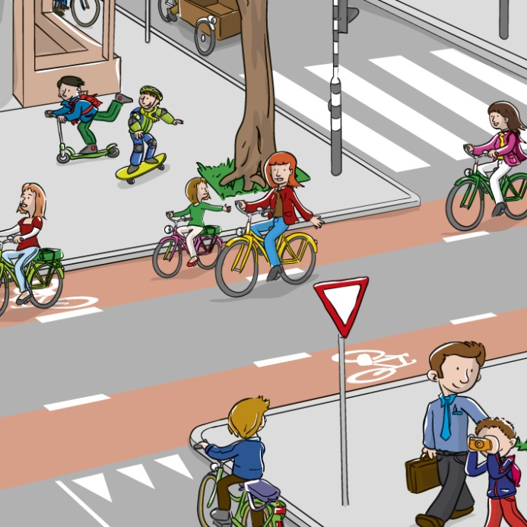

³⁾ Bron: https://www.metronieuws.nl/fitgezond/2018/06/bijna-helft-van-de-kinderen-beweegt-te-weinig

Kinderen fit in de schoolbanken

Fietsen en lopen hebben een positieve invloed op de ontwikkeling van de hersenen, zo heeft onderzoek aangetoond. Kinderen die veel bewegen blijken beter te presteren op cognitieve vaardigheden als lezen en rekenen. Ook heeft beweging een positieve invloed op het gedrag en het uithoudingsvermogen van kinderen. Bewegen, fietsen in het bijzonder, helpt bovendien om de poort naar je creativiteit open te zetten. Bewegen zet kortom ook je hersenen in beweging. Het is daarom voor opgroeiende kinderen, bij wie de hersenen zich nog moeten ontwikkelen, extra belangrijk om te bewegen. Door lopend of op de fiets naar school te gaan zorgt u dat uw kind fit en alert de dag begint.
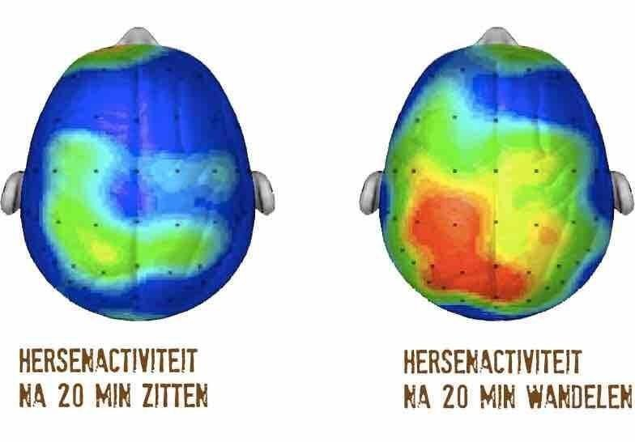

Veilige schoolomgeving

Veel auto’s in de schoolomgeving tijdens de haal- en brengmomenten zorgen voor een onveilig gevoel bij kinderen die lopend of op de fiets naar school komen. Soms leidt het zelfs echt tot gevaarlijke situaties. Als we allemaal lopend of op de fiets naar school gaan, wordt de schoolomgeving een stuk veiliger. Bent u degene die het goede voorbeeld geeft en de eerste stap neemt? Hopelijk zullen een hoop ouders dan uw voorbeeld volgen!

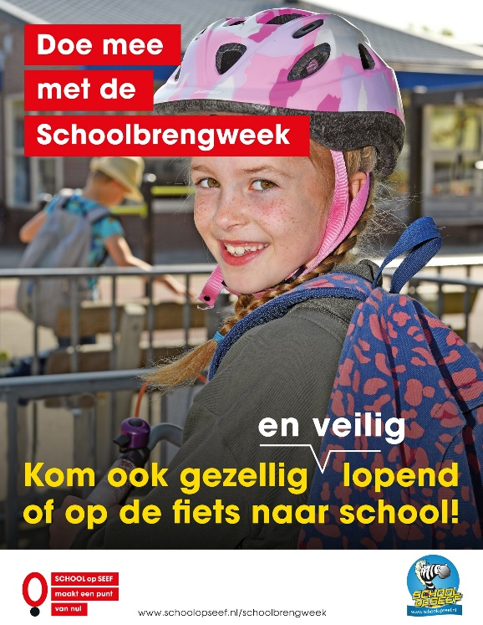

Het milieu

Het uitstoten van broeikasgassen, zoals CO₂, leidt tot de opwarming van de aarde. "90 procent van deze warmte wordt opgenomen door de oceaan wat weer leidt tot smeltend ijs en stijging van de zeespiegel ⁴⁾. Door lopend of op de fiets naar school te gaan, levert u een kleine bijdrage in de terugdringing van de CO₂ uitstoot. Maar nog belangrijker is het voorbeeld dat u hiermee geeft voor uw kinderen. Ook zij worden zich bewust van hun eigen rol in de klimaatsverandering.

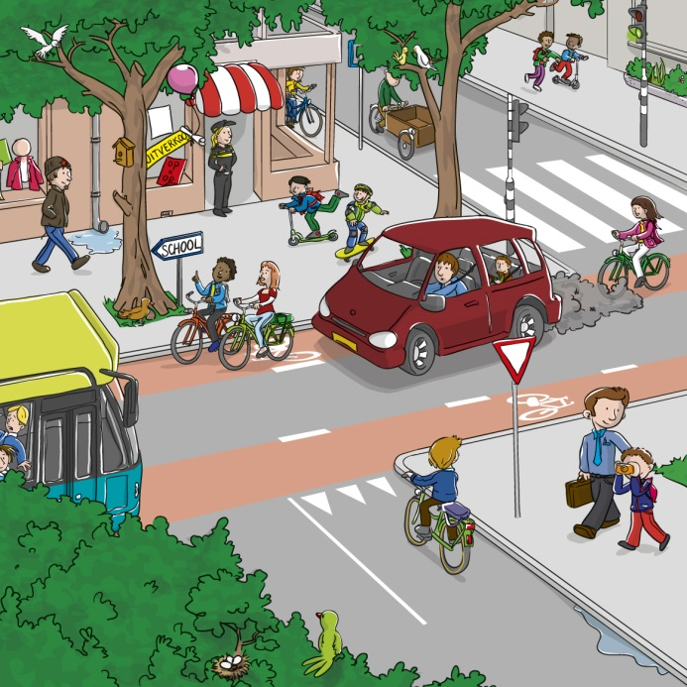

⁴⁾ Bron: https://nos.nl/artikel/2236352-zeespiegel-stijgt-sneller-dan-gedacht-door-smeltend-ijs-antarctica.html

Geluksgevoel

Staatssecretaris Van Veldhoven had het, tijdens het Nationaal Fietscongres, over het geluksgevoel op de fiets. “Ik kan U verzekeren: net als ongetwijfeld velen van u, óók ik voel mij gelukkig als ik fiets. Dat was als jong meisje al - heel lang geleden ;) - op weg van huis naar school fietsend en zwoegend over de dijk bij Waardenburg. Of over die lange Waalbrug bij Zaltbommel.
Altijd tegen de wind in voor je gevoel. En dat geluksgevoel op de fiets heb ik nog steeds, fietsend van huis naar werk of in mijn vrije tijd met het gezin.”
Het gevoel van onafhankelijkheid dat je hebt op de fiets zorgt voor een geluksgevoel. Daarnaast maak je onderweg dingen mee en zie je dingen, die je vanuit de auto mist.

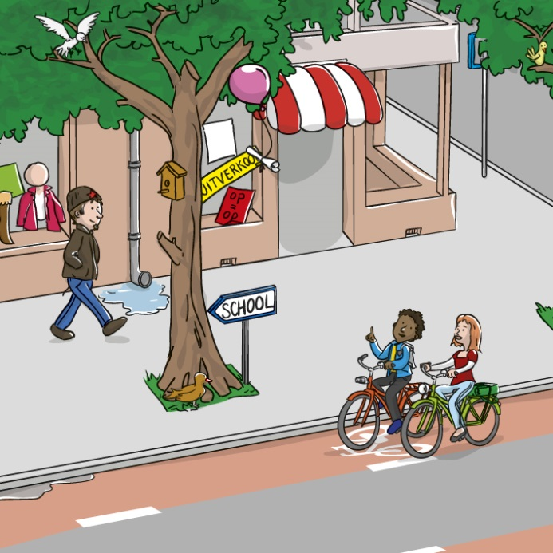

Bron: https://www.rijksoverheid.nl/regering/bewindspersonen/stientje-van-veldhoven/documenten/toespraken/2018/06/21/toespraak-van-staatssecretaris-van-veldhoven-bij-nationaal-fietscongres-2018-21-juni-2018

Persbericht
Laat weten dat uw school meedoet aan de Schoolbrengweek. Stuur een persbericht naar de lokale media. Onderstaand een voorbeeld van een persbericht. Pas dit aan zodat het zo goed mogelijk aansluit bij de activiteiten op uw school. Soms gaat de media in op de uitnodiging om langs te komen, maar vaak wordt een persbericht ook gelijk geplaatst. U kunt ook na de activiteiten een persbericht met enkele foto’s insturen.

[naam school] doet mee aan de SCHOOL op SEEF Schoolbrengweek
Van …… t/m ….. iedereen lopend of op de fiets naar school!

[naam school] doet mee aan de SCHOOL op SEEF Schoolbrengweek. Alle ouders en leerlingen worden opgeroepen om in deze week zoveel mogelijk lopend of op de fiets naar school te komen.
Als alle ouders en leerlingen hier gehoor aan geven betekent dat niet alleen een rustigere en veiligere schoolomgeving, maar het is ook goed voor het milieu. Bewegen is bovendien goed voor de gezondheid van onze leerlingen en ouders, het activeert de hersenen en geeft een geluksgevoel. Daarnaast doen leerlingen de noodzakelijke ervaring op in het verkeer.

In de klassen zal op deze dag ook aandacht besteed worden aan verkeersveiligheid, milieu en gezondheid.

De Schoolbrengweek wordt georganiseerd door SCHOOL op SEEF en de gemeente [naam gemeente].

Noot voor de redactie:
De Schoolbrengweek is een initiatief van SCHOOL op SEEF, hét programma in Zuid-Holland voor een goede aanpak van verkeersveiligheid en verkeerseducatie aan kinderen in de basisschoolleeftijd. Uitvoering van het programma is een samenwerking tussen het Regionaal Ondersteuningsbureau Verkeersveiligheid Zuid-Holland (ROV-ZH), de regio [naam regio] en de gemeente [naam gemeente].
Deelname aan de Schoolbrengweek sluit aan bij de visie ‘Maak een punt van nul’.

U bent van harte uitgenodigd om tijdens de Schoolbrengweek een bezoek te brengen aan onze school voor het maken van een (beeld)verslag. Neem contact met ons op om te kijken wanneer er welke activiteiten worden georganiseerd.

[naam + adres school]
[tijdstip]
Voor meer informatie:
[naam + contactgegevens]
www.schoolopseef.nl/schoolbrengweek

